**ФЕДЕРАЛЬНОЕ ГОСУДАРСТВЕННОЕ БЮДЖЕТНОЕ**

**ОБРАЗОВАТЕЛЬНОЕ УЧРЕЖДЕНИЕ**

**«СРЕДНЯЯ ОБЩЕОБРАЗОВАТЕЛЬНАЯ ШКОЛА № 1699»**

**Управления делами Президента Российской Федерации**

***Конспект открытого занятия***

*по коррекции нарушений письменной речи*

*на тему*

***«Родственные слова»***

***Подготовила:***

*учитель-логопед*

*Киселёва*

*Людмила*

*Константиновна*

***Москва, 2018***

**Цель:** обучение навыку образования родственных слов.

**Задачи:**

1)познакомить детей с понятием «родственные слова», закрепить понятие «корень слова»;

2) обучать детей образовывать родственные слова;

3) закрепить умение вычленять общую часть родственных слов;

4) закрепить навык самостоятельного подбора родственных слов;

5) развивать слуховое и зрительное внимание;

6) воспитывать у школьников интерес к коллективной и индивидуальной работе; воспитывать у учащихся умение выслушивать, дополнять и оценивать ответы друг друга; воспитывать положительные взаимоотношения в группе на занятии.

**Оборудование:** демонстрационный материал (предметные картинки, слова-таблички, плакаты – «домики» для задания «Найди родственника», плакаты-деревья для задания «Вырастите своё дерево»), карточки с цветными фигурами для игры «Море волнуется – раз», карточки с командными заданиями, карточки-подсказки, плакаты - «кроссворды», песочные часы, синие ручки, колокольчик, тетради в косую линейку, простые карандаши, чёрные маркеры.

**Категория обучающихся:** 3 класс.

***Ход занятия***

***I. Организационный момент***

Логопед (приветствие): «Здравствуйте, ребята! Я очень рада вас видеть. Сегодня у нас с вами будет необычное занятие».

Звенит колокольчик.

Логопед:

*Прозвенел и смолк звонок.*

*Начинается урок.*

*Мы за парты тихо сели,*

*И на доску посмотрели.*

***II.Основная часть урока***

**1) *Знакомство с темой урока*, *объяснение нового материала***

На доске – предметная картинка *«рыба»*, рядом с предметной картинкой – таблички с родственными словами к слову *«рыба»*. Эти слова крепятся на доске (на магнитах) и обращены к ученикам обратной стороной. По мере того, как учащиеся правильно отвечают на вопросы логопеда – одна за другой переворачиваются данные таблички.

Логопед: - Ребята, обратите внимание: на доске – картинка.

- Что изображено на картинке? *(Рыба)*

- Сейчас мы будем образовывать новые слова, в каждом из них должна повторяться частичка «рыб».

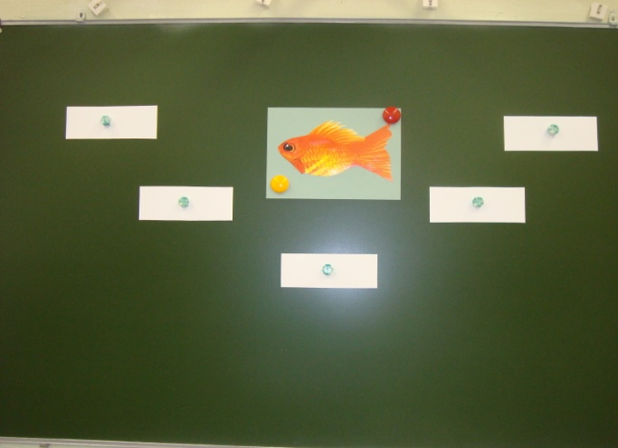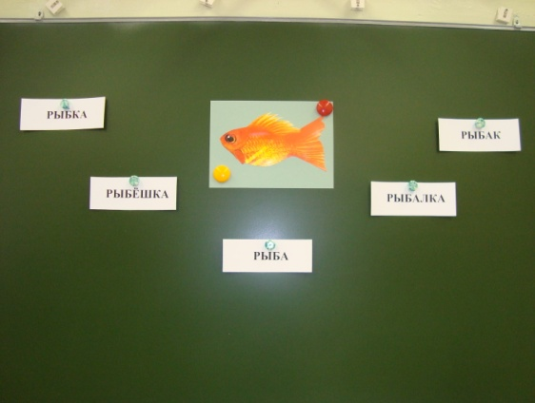

Вопросы логопеда:

- Представьте, что это не большая, а совсем маленькая рыба. Как изменится наше слово «рыба»? *(рыбка, рыбёшка)*

- Как мы называем человека, который ловит рыбу? *(рыбак)*

- Как называется процесс, когда ловят рыбу? (*рыбалка*) -

- Что общего во всех этих словах? Назовите повторяющуюся общую часть в этих словах? Это корень слова. Корень – это общая часть слов, в которой заключено их основное значение. Слова с одинаковыми корнями – называют родственными.

Логопед просит повторить нескольких детей, что такое – «родственные слова».

Логопед: - А теперь мы разделимся на 2 команды. С этого момента вы будете соревноваться между собой, стараясь правильно выполнять все задания. За каждое правильно выполненное задание команда будет получать очко (стикер в виде смайлика). Побеждает та команда, которая набирает большее количество очков.

***2) Закрепление понятия «родственные слова»***

**а) Игра «Найди родственника»**

Работа у доски.

На доске – плакаты, на которых слова распределены в 2 столбика. Участникам команд необходимо найти и соединить маркером родственные слова из разных «домиков» и обозначить корень родственных слов.

Логопед: - На доске перед вами – 2 домика со словами. Найдите слова-родственники. Соедините их линиями и обозначьте корень родственных слов.

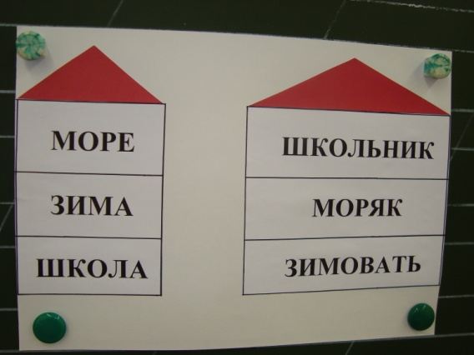**1 команда**

|  |  |
| --- | --- |
| море | школьник |
| зима | моряк |
| школа | зимовать |

**2 команда**

|  |  |
| --- | --- |
| час | стульчик |
| стул | морозный |
| мороз | часовщик |

**б) Игра «Ловушка»**

Задание выполняется за партами.

Логопед выдаёт каждой команде карточки с заданиями.

Участникам команд предлагается: прочитать предложенные пары слов, обозначить корень и определить, являются ли родственными слова в каждой из пар и объяснить свой ответ.

**1 команда**

1. Кот – котик.
2. Нос – носить.
3. Звон – звонить.

**2 команда**

1. Горе – горы.
2. Лень – ленивый.
3. Боль – больной.

***3) Физкультминутка. Подвижная игра «Море волнуется – раз…»***

***4) Закрепление навыка подбора родственных слов***

**а) Игра «Разгадай кроссворд»**

Логопед вывешивает на доску листы, на которых помещены кроссворды.

Каждой команде раздаются карточки-подсказки. Согласно им – участники команд должны отгадать родственные слова и правильно заполнить кроссворд

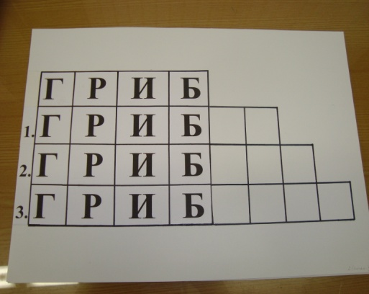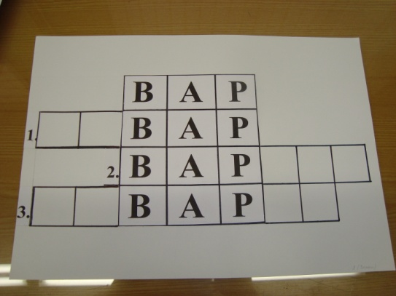

**1 команда 2 команда**

Карточка-подсказка для 1 команды:

1. Назовите человека, который готовит еду? *(Повар)*
2. Ответьте на вопрос: «Что должен делать повар?» *(Варить)*
3. Как называется чай для заваривания? *(Заварка)*

Карточка-подсказка для 2 команды:

1. Скажите ласково! *(Грибок)*
2. Ответьте на вопрос: «Какой?» *(Грибной)*
3. Люди-любители собирать грибы в лесу. *(Грибники)*

**Б) Игра «Вырастите дерево»**

Логопед раздаёт каждой команде плакат, на котором изображено дерево. У корней дерева написан «корень» слова.

Логопед: Сейчас я раздам каждой команде карточку с изображённым на нём деревом. Чтобы каждое ваше дерево выросло крепким, могучим и высоким, напишите на его зелёных листьях родственные слова. Ведь когда у нас в семье много родственников – это так приятно, мы этим можем гордиться. Мы всегда можем рассчитывать на помощь и поддержку наших родных. Ваши деревья будут расти быстрее, станут высокими и могучими, если у них тоже появятся веточки с листочками-родственниками.

1 команда: дерево с корнем -ход-.

2 команда: дерево с корнем –лес-.

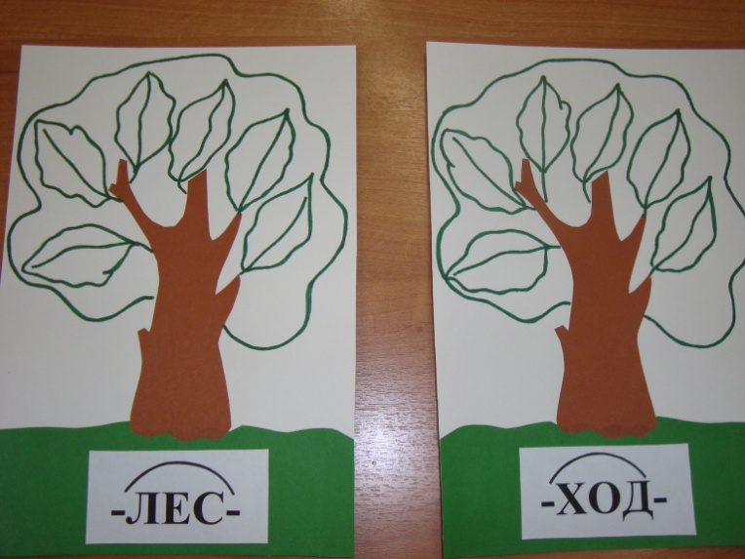

Логопед вывешивает плакаты-«деревья» на доску, приглашает команды встать у доски у своих плакатов-«деревьев» и зачитать родственные слова, которые были подобраны участниками каждой команды и записаны на листочках каждого дерева.

***III. Итог урока***

- Подведение результатов урока-соревнования (подсчитывается количество стикеров каждой команды, полученное за каждое правильно выполненное задание).

- Какая была тема урока?

- Какие слова мы называем – родственными?

***IV. Оценка работы учащихся***

Логопед: - Обе команды с интересом, правильно и точно выполняли все задания. Спасибо за работу на занятии!